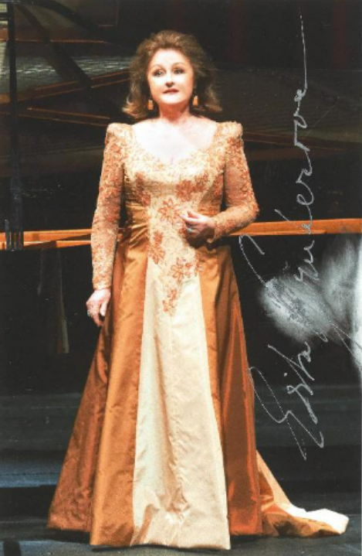
Operná diva Edita Gruberová, sólistka opery – soprán, kráľovná bel canta

|Bratislava, 17. október 2022 | – Dňa 18. 10. 2022 si pripomenieme nedožité 76. narodeniny Edity Gruberovej (* 23. 12. 1946 – 18. 10. 2022). Na umení Edity Gruberovej nefascinuje len zázračný talent, ale aj spôsob zaobchádzania s ním. Vďaka dokonalému poznaniu svojich dispozícií, mimoriadnej vokálnej inteligencii a v neposlednom rade aj vďaka obdivuhodnej pracovitosti a profesionalite spievala vyrovnane vo vynikajúcej forme štyri desaťročia. Obrovský arzenál výrazových prostriedkov, jedinečné zvládnutie technickej bravúry, spojenie lyrickej koloratúry s neobyčajnou mierou frapujúcej zvukovosti robia z Edity Gruberovej jednu z najväčších koloratúrnych sopranistiek 20. storočia a súčasne absolútnu „jednotku“ nedlhých slovenských operných dejín.

Štúdium operného spevu absolvovala na bratislavskom Konzervatóriu v triede Marky Medveckej (1968). Ešte ako poslucháčka posledného ročníka naštudovala v opere SND part Rosiny v Rossiniho Barbierovi zo Sevilly (1968).
Napriek úspechu u publika i u kritiky jej SND angažmán neponúklo. V septembri 1968, ako čerstvá laureátka Speváckej súťaže v Toulouse, nastúpila do opery Divadla Jozefa Gregora Tajovského v Banskej Bystrici. Počas tu strávených dvoch sezón spievala Rosinu (Barbier zo Sevilly), Zuzu (Juro Jánošík), Violettu (Traviata), Elisu (muzikál My Fair Lady), Amarillis (Erindo), Olympiu, Antoniu i Giuliettu (Hoffmannove rozprávky), Gildu (Rigoletto). Po úspešnom predspievaní pôsobila v sezóne 1969/1970 súčasne ako elévka vo viedenskej Štátnej opere. V roku 1970 do Viedne odišla zdanlivo bez možnosti návratu vzhľadom na politickú situáciu na prahu „normalizačného“ obdobia.
Počas „učňovských rokov“ 1970 – 1975 vo Viedni, Linzi a Grazi spievala popri menších rolách aj Kráľovnú noci (Čarovná flauta), Rosinu (Barbier zo Sevilly), Sophie (Gavalier s ružou), Zerbinettu (Ariadna na Naxe), Constanze (Únos zo Serailu), Luciu (Lucia di Lammermoor). Práve z nich sa stali Gruberovej kľúčové roly. S Kráľovnou noci debutovala na festivale v Glyndebourne (1973) a pod Karajanovou taktovkou na prestížnom festivale v Salzburgu (1974). Ozajstnú svetovú kariéru odštartovala jej Zerbinetta v slávnom Böhmovom naštudovaní (1976). Práve ona otvorila Edite Gruberovej cestu do Teatra alla Scala (1978), Metropolitan Opery (1977) či Covent Garden (1984). O famóznu speváčku od druhej polovice 70. rokov súperili najslávnejšie divadlá, jej kalendár bol plný na niekoľko rokov dopredu. V 80. a 90. rokoch spievala v najvýznamnejších metropolách. Jej dlhodobo hlavnými pôsobiskami boli Viedeň, Zürich, Mníchov, festivalový Salzburg, Teatro alla Scala, Metropolitan Opera, barcelonské Liceu.
Repertoár Edity Gruberovej sa orientoval takmer výhradne na party mozartovské, straussovské a v posledných rokoch predovšetkým na postavy talianskeho bel canta. Viacerým z nich dala modelové interpretačné podoby, ktoré sú, aj vďaka skvelým hudobným nahrávkam s renomovanými dirigentmi, natrvalo zapísané v zlatom fonde svetovej opery.
Na javisku stála naposledy v Mníchove v roku 2019, pôvodne plánovaná rozlúčka v Košiciach bola kvôli posunom premiéry z dôvodu protipandemických opatrení zrušená. Edita Gruberová sa rozlúčila so svojím publikom postavou kráľovnej Alžbety z opery Roberto Devereux.
Divadelný ústav získal na aukcii umeleckých predmetov z osobnej pozostalosti Edity Gruberovej, ktorá sa konala v aukčnej sieni Dorotheum dňa 7. 9. 2022 o 16.00 hod., vybrané predmety kultúrnej hodnoty do zbierkového fondu Múzea Divadelného ústavu. Divadelný ústav si vyzdvihol vydražené predmety v Dorotheu dňa 30. 9. 2022 s účasťou kurátora múzejných a galerijných zbierok Miroslava Daubravu. Edita Gruberová počas 51 rokov svojej opernej a speváckej kariéry úspešne reprezentovala slovenské interpretačné a operné umenie prevažne v zahraničí. A preto sa Divadelný ústav rozhodol pre symbolický akt a vydražil jeden koncertný kostým, jeden divadelný predmet a ďalšie predmety, ktoré zosobňujú jej dráhu opernej divy. Tieto predmety a šaty bude Divadelný ústav prezentovať verejnosti a po odbornom ošetrení ich plánuje zaradiť do digitalizácie.
- Koncertné šaty, autorom ktorých je Ateliér Rainer Fürnsinn vo Viedni.
- Divadelný kostým, v ktorom stvárnila jednu zo svojich reprezentatívnych operných postáv a ktorou sa rozlúčila so svojou divadelnou kariérou: Alžbeta, anglická kráľovná. Gaetano Donizetti: Roberto Devereux, autor kostýmu: Herbert Murauer. Bayerische Staatsoper, Mníchov, 2019.
- Portrétnu fotografiu Edity Gruberovej s vertikálnym strieborným podpisom. Podpis striebornou fixkou nie je bežný, čo robí tento portrét výnimočným. Autor fotografie: Michael Pӧhn.
- Predmet kultúrnej hodnoty – domáci Secesný notový stojan.

Divadelný ústav je štátnou príspevkovou organizáciou zriadenou Ministerstvom kultúry Slovenskej republiky.

---

V prípade ďalších doplňujúcich otázok je vám k dispozícii:
Ing. Jana Dugasová
PR Divadelného ústavu
Divadelný ústav, Jakubovo nám. 12, 813 57 Bratislava
Tel. +421 2 2048 7106, Mobil: +421 918 838 761
E-mail: jana.dugasova@theatre.sk

